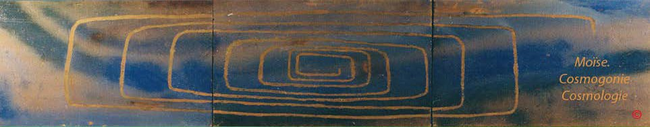

Sommaire Grammaire, bibliographie

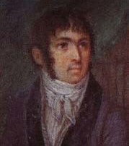
Fabre- d'Olivet

GENESE DE MOÏSE EN ECRITURE HEBRAÏQUE COMMENTAIRE SUR LE TERME:
PRINCIPE

PREMIEREMENT - EN - PRINCIPE , il-créa, Ælohîm ( il détermina en existence potenlielle, Lui -les-Dieux, l’Etre-des-êtres) , l’ipséité - des - cieux et -l’ipséité -de-la-terre.

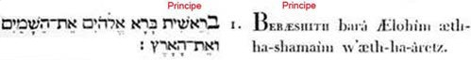

BRAShITh, Primitivement-en-principe. Mon intention n'est pas, dans ces Notes, d’examiner ni de discuter les opinions que les savants des siècles passés, Juifs ou Chrétiens, ont émises sur le sens caché de ce mot, ou de ceux qui vont suivre. Ce serait une tâche aussi longue qu’ennuyeuse. J’expliquerai, mais je ne commenterai pas; car ce n'est, point un système que j’établis, sur des conjectures ou des probabilités plus ou moins heureuses, mais la Langue même de Moyse que j’interprète selon ses principes constitutifs, que j'ai pris soin de développer assez.

Ainsi donc, sans m’embarrasser des interprétations diverses, bonnes ou mauvaises, qu’on peut avoir données au mot je dirai que ce mot, dans la place où il se trouve, offre trois sens distincts: l’un propre, l’autre figuré, le troisième .hiéroglyphique. Moyse les a employés tous les trois, comme cela se prouve par la suite même de son Ouvrage. Il a suivi en cela, la méthode des Prêtres Egyptiens; car je dois dire avant tout , que ces Prêtres avaient trois manières d’exprimer leur pensée. La première était claire et simple, la seconde symbolique et figurée, la troisième sacrée ou hiéroglyphique. Ils se servaient, à cet effet, de trois sortes de caractères, mais non pas de trois dialectes, comme on pourrait le penser. Le même mol prenait a leur gré le sens propre, ligure ou hiéroglyphique. Tel était le génie de leur Langue, Heraclite a parfaitement exprimé la différence de

ces trois styles, en les désignant par les épithètes de parlant, signifiant, et cachant. Les deux premières manières, c’est-à-dire celles qui consistaient à prendre les mots dans le sens propre on figuré, étaient oratoires; mais la troisième qui ne pouvait recevoir sa forme hiéroglyphique qu'au moyen des caractères dont les mots étaient composes, n’existait que pour les yeux, et ne s'employait qu’en écrivant. Moyse s'est servi avec un art infini de ces trois manières, sa phrase est presque toujours constituée <le façon n présenter trois sens : c'est pourquoi nulle espèce de mot - à-mot ne peut rendre sa pensée. Je me suis attaché autant que je l'ai pu, à exprimer ensemble le sens propre et le sens figuré. Quant au sens hiéroglyphique, il eût été souvent trop dangereux de l'exposer; mais je n'ai rien négligé pour fournir les moyens d'y parvenir, en posant les principes et en donnant les exemples.

Le mot dont il s’agit ici, est un nom modificatif formé du Substantif RASh, la tête, le chef, le Principe, agissant. infléchi par l’article médiatif B , et modifié par la désinence designative ITh . Il signifie proprement, dans le principe, avant tout; mais au figuré, il veut dire, en principe, en puissance d’être. Voici comment on peut arriver au sens hiéroglyphique. Ce que je vais dire servira d'exemple pour la suite. Le mot , sur lequel s’élève le modificatif , signifie bien la tête; mais ce n’est que dans un sens restreint et particulier. Dans un sens plus étendu et plus générique, il signifie le principe. Or, qu’est -ce qu'un principe ? Je vais dire de quelle manière l’avaient conçu les premiers auteurs du mot Ils avaient conçu une sorte de puissance absolue, au moyen de laquelle tout être relatif est constitué tel; et ils avaient exprimé leur idée par le signe potentiel A , et le signe relatif Sh, réunis. En écriture hiéroglyphique, c’était un point au centre d’un cercle. Le point central déployant la circonférence, était l’image de tout principe. L’écriture littérale rendait le point par , et le cercle par S ou . La lettre représentait le cercle sensible, la lettre le cercle intelligible qu’on peignait ailé ou entouré de flammes.

